

面向知识重用的仿真知识库构建
研究报告

编 制
校 对
审 核
批 准
职 能 | 签 字 | 日 期

中车工业研究院有限公司

2023.12.10
更改历史
版本 | 日期 | 更改内容 | 更改章节
V1.0 | 2024.9 | 初稿

目 录
一、 引言 4
二、 仿真知识库的构建需求 5
(一) 中车企业仿真知识库建设现状 5
1、 知识库建设初级阶段 6
2、 标准规范库 6
3、 材料数据库 6
4、 模型库和仿真模板 7
5、 算法库和网格划分规则库 7
6、 报告模板库 7
7、 仿真经验库 7
8、 人员配置和支持 7
9、 使用便利性和支撑功能 8
(二) 中车企业仿真知识库建设需求 8
(三) 挑战与策略 10
三、 知识库架构（基于先进技术的仿真知识库构建） 12
(一) 仿真知识库的类别与结构（功能及性能要求） 12
1、 知识库类别 12
2、 知识库结构设计 14
(二) 知识库的高效构建方法（人工智能在知识库构建中的应用） 14
(三) 知识库的安全策略 14
(四) 知识库架构设计 15
四、 知识库的管理办法 16
(一) 知识库管理原则 17
1、 合规性与道德标准 17
2、 内容质量保证 17
3、 贡献者激励机制 17
4、 严格的审核流程 18
5、 无障碍访问 18
6、 精细化权限管理 18
7、 数据安全与恢复 18
8、 性能监控与优化 18
9、 用户反馈循环 18
(二) 知识库维护策略 19
1、 质量控制流程 19
2、 定期审核 19
3、 淘汰策略及版本控制 19
4、 贡献者激励 19
5、 用户反馈机制 20
6、 技术监控 20
7、 自动化更新 20
8、 紧急更新流程 20
9、 透明度 20
(三) 知识库访问与权限控制 20
1、 用户身份验证 21
2、 角色基础访问控制 21
3、 数据分类和标签 21
4、 权限分级 21
5、 审计和监控 21
6、 权限定期审查 21
7、 知识产权保护 21
8、 访问控制策略的透明性 22
9、 安全协议和培训 22
10、 紧急访问控制 22
11、 法律和合规性 22
12、 技术支持 22
(四) 知识共享激励机制 22
1、 明确共享价值 23
2、 高层支持 23
3、 激励机制 23
4、 保护知识产权 24
5、 易于使用的平台 24
6、 建立信任 24
7、 定期培训和研讨会 24
8、 专家答疑 24
9、 内容质量控制 24
10、 反馈和改进 24
11、 跨企业项目 25
五、 总结与展望 25
(一) 研究结论 25
1、 与现有文档管理系统的区别 25
2、 知识库的智能化特性 25
(二) 未来工作方向 25

面向知识重用的仿真知识库构建研究报告

引言
CAE即计算机辅助工程，利用计算机对工程和产品的性能与安全可靠性进行分析，对其未来的工作状态和运行行为进行模拟，从而优化设计，并确保未来工程和产品功能、性能的可用可靠性。
在工业领域，仿真技术正变得越来越不可或缺。CAE仿真技术通过创建“虚拟样机”，有效地取代了传统验证过程中的“物理样机测试”。这种先进的方法允许企业在产品开发的早期阶段进行全面的测试与验证，显著减少了对实体原型的制作和物理测试的依赖。这不仅极大缩短了产品上市的周期，还显著降低了研发成本。在生产流程中，仿真技术的应用进一步优化了制造过程，提升了生产线的效率和最终产品的质量。随着工业4.0和智能制造的快速发展，仿真技术已经成为推动工业创新和增强全球竞争力的核心驱动力。
然而，尽管仿真技术在工业领域的重要性日益增加，我们面临着一个关键挑战：设计师在仿真领域的专业能力存在显著差异，且知识内容、知识成果散落在员工个人或各部门内，宝贵的知识和经验往往未能得到有效的积累和共享。这种不均衡可能导致资源的浪费，因为每个项目都可能需要从头开始探索解决方案，而不是站在前人的基础上进行创新。此外，当经验丰富的设计师离开团队时，他们的专业知识和独特见解可能会随之流失，这不仅削弱了团队的整体能力，也增加了项目失败的风险。
为了克服这一挑战，构建一个系统的仿真知识库显得尤为关键。知识库能够作为一个集中的存储和检索系统，将设计师的集体智慧和历史项目的经验教训编码化、结构化。这样，无论是新手还是资深设计师，都能够快速访问到经过验证的仿真方法、参数设置、模型优化技巧以及常见问题的解决方案。通过这种方式，知识库不仅促进了知识的传承和技能的提升，还有助于提高整个设计团队的工作效率和产品质量，确保仿真活动的连贯性和一致性，从而实现知识沉淀、协同共享、知识应用、知识赋能，为企业带来长期的竞争优势，并推动仿真技术在更广泛领域的应用和发展。

- 知识管理需求

仿真知识库的构建需求
构建中车仿真知识库，需要了解中车各企业的建设现状和需求，因此挑选典型中车企业进行了深入调研。
- 中车企业仿真知识库建设现状
为了对中车企业仿真软件应用情况和仿真知识库建设现状有一个更全面的了解，调研了中车集团下的10家企业（唐山公司、株机公司、时代新材、株洲所、永济电机、四方股份、长客股份、戚墅堰公司、戚墅堰所），企业对应产品包含了机、客、货、动及典型部件，具有一定代表性。并在调研后对各企业知识库建设现状进行了梳理及总结。
  - 各典型企业仿真知识库建设现状简要情况
序号 | 公司 | 仿真知识库建设简要情况
1 | 唐山公司 | 梳理了标准化流程等，但应用不佳
2 | 株机公司 | 分级建设，企业专业知识库和部门知识库。方法类、结果原理类？、计算模板
3 | 时代新材 | 橡胶数据库、结构疲劳数据库
4 | 株洲所 | 知识工具化APP、材料库、总结、设计准则、经验、标准模板、参考类
5 | 永济电机 | 仿真报告模板、仿真模型库、标准规范库。二期规划:有限元模型库、材料库、疲劳
6 | 四方股份 | 标准规范、指导手册
7 | 长客股份 | 标准规范、报告模板、分析指南、仿真模板库、材料库、基础理论库、经验总结库
8 | 戚墅堰公司 | 无
9 | 戚墅堰所 | 无
中车各企业在知识库建设方面的现状可以总结如下：
- 知识库建设初级阶段
大多数企业的知识库建设还处于初级阶段，主要包括标准规范库、报告模板库和材料库。这些库的建设和使用效果一般，部分企业的知识库使用频率不高，有些甚至逐渐被弃用。
- 标准规范库
部分企业已经建立了包含标准文件和操作指南的标准规范库，但使用效果参差不齐，有些企业的标准规范库使用情况较好，而有些则不太理想。
- 材料数据库
材料数据库的建设在一些企业中已经起步，但普遍存在数据不全面、更新不及时、缺乏统一管理等问题。一些企业的材料数据依赖于软件自带或设计部门自备资料。
- 模型库和仿真模板
部分企业针对常用零部件模型建立了模型网格库，以支持模型的复用。同时，少数企业开发了仿真模板，以简化仿真过程，但这些模板主要适用于系列化产品，对于非标件的适用性有限。
- 算法库和网格划分规则库
在算法库和网格划分规则库方面，虽然存在一些尝试，但数量有限，主要集中在模板类的开发及前后处理。一些企业通过编程实现了自动化，但整体上这些库的建设和应用还不够成熟。
- 报告模板库
报告模板库在一些企业中已经建立，但截图等工作仍需手动完成，仅有部分企业通过编程实现了自动化。
- 仿真经验库
仿真经验主要由个人管理，原因包括设计师不愿分享个人经验，以及专业方向人数较少，倾向于私下沟通。企业间的经验交流和知识共享不够充分。
- 人员配置和支持
在人员配置方面，不同企业的配置形式多样，有专职仿真工程师的，也有仿真工程师和设计工程师融合在一个部门的。但整体上，企业对知识库建设的支持力度不足，部分企业对知识库的建设和维护缺乏长期投入和持续更新的机制。
综上所述，中车各企业在知识库建设方面存在一定的基础，但知识管理体系不健全，仍需在内容的丰富性、更新机制、使用便利性、数据安全和跨企业共享等方面进行改进和加强。大部分企业的仿真数据治理和复用效果不明显，不清楚如何转化成知识。
即便部分头部企业构建了仿真知识库，为了便面后续企业重复建设，同时也为引领这些企业实现知识沉淀和应用，有必要在中车层面构建仿真知识库。
- 中车企业仿真知识库建设需求
中车各企业在知识库建设方面的需求可以总结如下：
- 数据安全和保密：企业对研发数据的保密性有较高要求，需要确保知识库在数据安全和访问控制方面有足够的保障措施。
- 高效的数据传输：由于仿真模型文件可能很大，企业需要知识库能够支持快速的数据上传和下载，以提高工作效率。
- 使用便利性：企业希望知识库能够简化使用流程，提供直观易用的用户界面，以提升用户体验。
- 智能化知识检索：企业希望知识库能够提供智能化的检索功能，利用人工智能技术提高检索效率和准确性。
- 动态更新和维护：企业需要知识库能够支持动态更新，定期添加新的知识和经验，以及对现有内容的维护和优化，确保长期的有效性和活力。
- 多渠道数据采集：企业期望通过与外部合作伙伴的合作，丰富知识库的内容，包括材料属性数据、标准规范、算法库等。
- 知识库内容的丰富性和多样性：企业期望知识库能够包含丰富的内容，如基础数据库、材料数据库、模型库、算法库、网格划分规则库、报告模板库、标准规范库和仿真经验库等。
综上所述，中车各企业对知识库建设的需求主要集中在安全性、便利性、智能化以及内容的丰富性等方面。这些需求反映了企业对于提升研发效率、促进知识共享和创新、以及加强数据管理和保护的迫切期望。
- 挑战与策略
在知识库管理中，面临多种挑战，具体如下：
- 数据一致性和准确性：确保知识库中的数据保持最新且准确无误是一个持续的挑战。
- 知识收集和整合：从不同来源收集和整合知识，尤其是非结构化数据，可能会非常复杂。
- 用户参与度：激励用户积极贡献和更新知识库内容可能具有挑战性。
- 知识隐形化：很多知识为隐形的，一时无法总结出来。
- 访问控制和安全性：保护敏感信息，同时允许适当的访问和共享，需要精细的权限管理。
- 技术兼容性：随着技术的不断更新，保持知识库系统的兼容性和集成性是一个挑战。
- 知识过时：随着时间的推移，一些知识可能会变得不再相关或过时。
- 用户培训和支持：用户可能需要培训才能有效使用知识库，提供持续的支持也是一个挑战。
- 内容的可搜索性和可发现性：用户需要能够轻松地找到他们需要的信息。
- 跨部门和跨地域协作：在分布式组织中，促进不同部门和地区之间的协作和知识共享可能是困难的。
- 衡量和管理ROI：确定知识库投资的回报率并对其进行管理可能会很复杂。
- 知识库建设难以一蹴而就：这涉及到多方面，比如知识是隐形的，很难短时间内就挖掘出来，比如企业短时间内因为保密关系还不愿分享更多知识，比如目前技术还难以实现等。
针对以上挑战，应对策略如下：
- 定期审核和更新：建立定期审核流程，确保内容的准确性和时效性。
- 标准化流程：制定清晰的知识收集、整合和发布流程，以提高效率和一致性。
- 激励机制：设计激励措施，如奖励系统或认可计划，以鼓励用户参与和贡献。
- 将知识与业务融合：设计类似于“问题记录模板”、“技术难点记录模板”“××项目（××阶段）案例总结模板”等，并将这些模板嵌入到项目管理流程中，“当项目进行到一定阶段时，就必须填写这些模板，这样既保证了隐性知识可以在项目生产的过程中不断地萃取、沉淀。
- 强化安全措施：实施强大的访问控制和加密技术，以保护知识库的安全。
- 技术升级和维护：定期升级知识库系统，确保与最新技术的兼容性。
- 建立淘汰策略：制定内容淘汰政策，定期清理过时或不再相关的内容。
- 用户培训和文档：提供全面的用户培训和详细的帮助文档，以提高用户满意度。
- 优化搜索引擎：使用先进的搜索技术和算法，提高内容的可搜索性和可发现性。
- 促进跨部门协作：建立跨部门协作机制，鼓励团队成员之间的知识共享和交流。
- ROI跟踪和报告：建立明确的ROI跟踪和报告机制，以衡量知识库的效果和价值。
- 分阶段建设：知识库的构建采取分阶段、从易到难实施的策略，优先建设那些建设难度相对较低的类别，例如标准规范库、材料数据库和报告模板库等中车各企业已经有不少积累，故可以作为初期建设的重点。另外，同一类别知识库内部的知识也有难易之分，我们也应识别并区分难易程度，实施逐步深入的方法。
通过这些策略，组织可以有效地应对知识库管理中的挑战，确保知识库的长期成功和可持续发展。

知识库构建
- 仿真知识库构建目标
- 功能性目标
①实现一个高度直观且易于操作的知识录入和管理界面，支持用户通过拖放、自动文件类型识别和预览功能轻松上传和管理各种格式的知识材料。确保知识录入的准确性和效率。
②提供高级搜索选项，包括布尔逻辑搜索、模糊搜索等功能。支持用户自定义搜索结果的排序和过滤，以便快速定位最相关的知识资源。同时利用人工智能大模型技术，实现类似于chatgpt的智能查询功能。
③实现自动化版本管理，帮助用户有效跟踪。
④实现与仿真工具的集成，以便实现数据的高效利用和知识的便捷查询。
⑤利用大数据分析用户的行为模式和偏好，实现精准的个性化推荐，提高用户的知识获取效率。
⑥建立用户反馈机制，持续收集用户对推荐系统性能的意见和建议，以优化用户体验。
- 技术性目标
①评估和选择最适合当前和未来需求的硬件配置，包括高性能CPU、大容量内存和高效存储解决方案，确保系统的高性能运行。
②实现资源调度和负载均衡策略，优化计算资源的使用效率，确保系统在面对高并发访问时的稳定性和响应速度。
③采用行业领先的数据压缩和优化技术，减少存储成本并提高数据访问速度。实施智能数据备份策略，包括定期备份、增量备份和异地备份，确保知识数据的安全性和持久性。
④优化前端框架和后端服务，减少页面渲染时间和API响应时间。实施缓存策略和内容分发网络（CDN），显著提高用户的访问速度。
⑤构建多层次的安全防护措施，包括防火墙、入侵检测系统和安全信息事件管理，定期进行安全审计和漏洞扫描，确保系统的安全性得到持续的提升。
⑥确保系统支持主流的操作系统、浏览器和移动设备，以实现广泛的用户访问和兼容性。
- 仿真知识库的类别
基于中车各企业仿真知识库的建设现状和需求，结合各企业仿真业务痛点，为提高仿真效率，可建设以下几个类型知识库：
1、材料数据库：收集整理不同材料的属性数据，构建材料数据库，为仿真提供便利，统一各企业的仿真依据。比如针对大多数企业都使用的材料，建立标准的材料数据库。另外，不少企业在疲劳计算方面工作刚起步，所掌握的材料S-N曲线数据有限，因此可由平台方统一测试、整理，然后分享给中车各企业，这样可以避免各企业重复测试，降低中车整体研发成本。
2、模型库：针对各企业常用的零部件模型建立对应的模型网格库，比如紧固件等，以支持模型的复用。另外，针对各企业内部常用的仿真模型也可以进行总结、分析，形成标准化的仿真模型（app化），后续同类型仿真通过输入相应参数后即可进行新的计算。另外还可以针对在方案设计阶段多轮的仿真-设计迭代过程，可以利用脚本化语言的方式记录首次模型简化和画网格过程的记录，实现后续模型简化和画网格的准自动化，降低重复劳动工作量。这个模型库可以分为中车级和企业级，以适应各企业的需要。
3、算法库：构建基础算法库，包括但不限于优化算法、数值分析算法等，为仿真提供算法支持。目前想到的有可以利用ansys的APDL语言构建标准算法库，后续有类似仿真相关工作，只要简单的修改即可使用。另外也可以目前使用广泛的python语言进行一些常用功能的开发，做成算法库，用于实现拓扑优化、载荷加载、数据提取、图形绘制等常用功能。
4、网格划分规则库：总结、归纳资深工程师的网格划分经验，形成网格划分规则库，再结合对仿真软件的二次开发，实现自动划分网格。
5、报告模板库：基于中车各企业现有仿真报告模板，形成中车级的仿真报告模板库，为没有报告模板的企业提供参考，同时不断规范各企业仿真报告形式。并持续研究仿真结果截图抓取规律，实现自动截图，减少手动工作量，这可以基于同类型结构仿真报告进行机器学习。
6、标准规范库：整理企业标准和行业标准，确保仿真过程的标准化和规范化。
7、仿真经验库：积累仿真过程中的经验教训和技巧，可以帮助新员工快速成长及资深员工进一步提升。
- 知识库的高效构建方法
探讨如何利用人工智能技术进行知识提取、分类和推荐。
描述自动化知识采集、标准化处理和智能化存储的技术方法。
在知识搜索层面，引入知识管理平台后，支持手机端和电脑端全站知识检索。各部门员工具备相应权限即可搜索到需要的知识，通过自行搜索获得及时、全面、精准的解答，减少分散搜索的重复工作。
- 知识库架构设计
架构介绍
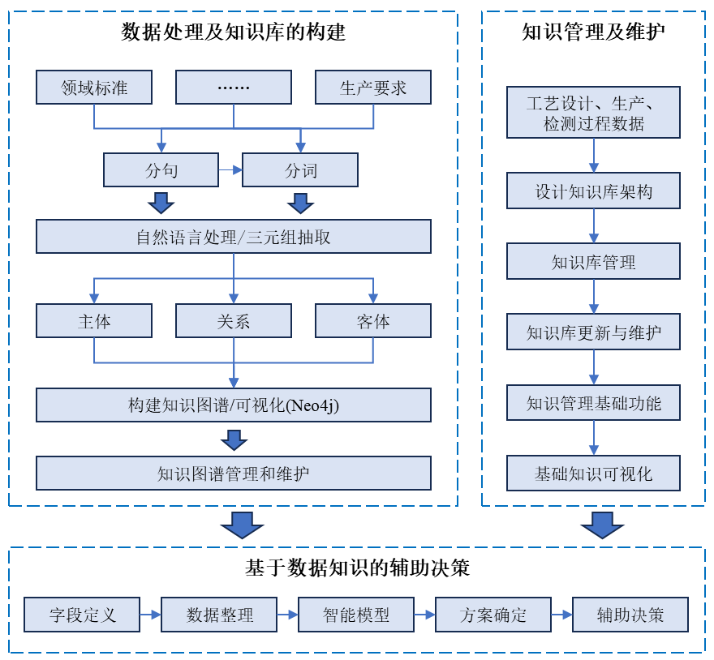
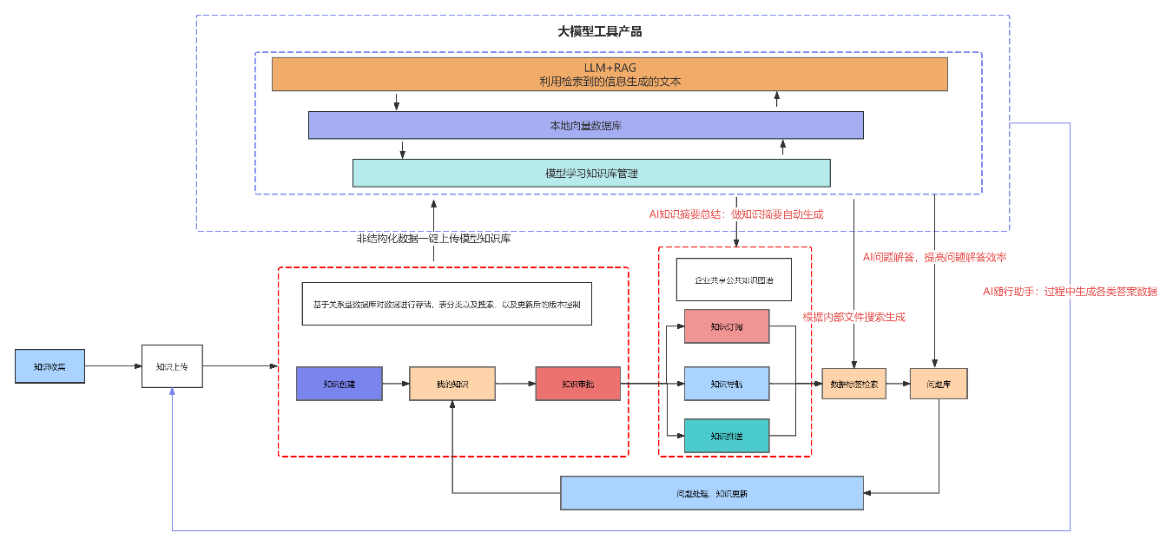
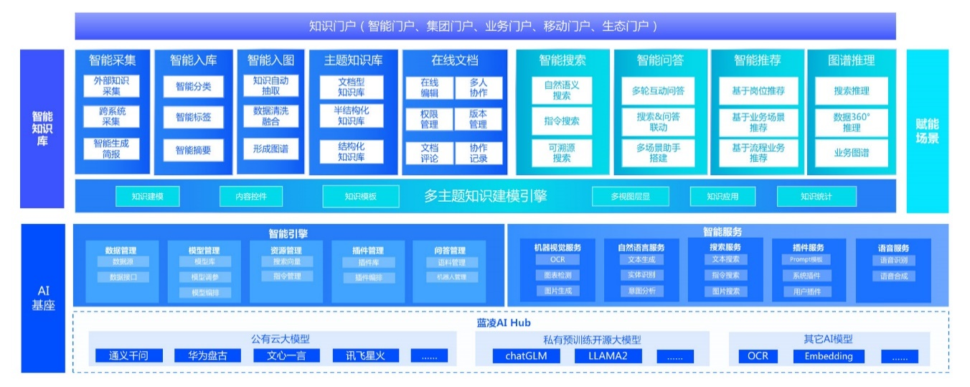

- 知识库的安全设计
确保知识库内容的实用性，并采取相应措施保障数据安全。
- 身份验证
实现多因素认证，结合密码、短信验证码、电子邮件确认和生物识别技术，提高系统的安全性。采用单点登录（SSO）技术，简化用户认证流程，提高用户体验。
- 权限控制
实现基于角色的访问控制（RBAC），为不同角色定义明确的权限和责任。采用属性基访问控制（ABAC）技术，实现更细粒度的访问控制策略。
- 数据加密
使用SSL/TLS协议加密数据传输，保护数据在传输过程中的安全性。对敏感数据进行加密存储，如使用AES或RSA算法，确保数据在存储时的保密性。
- 安全审计
实现日志管理系统，记录用户操作、系统事件和安全事件，便于事后分析和审计。定期进行安全审计和漏洞扫描，及时发现和修复系统安全问题。

知识库的管理办法
知识库作为为设计人员赋能的应用型工具，除了需要保证较为性能先进且功能适用外，知识库的管理至关重要，这关系到知识库能否实现长期有效及高效率的运行。
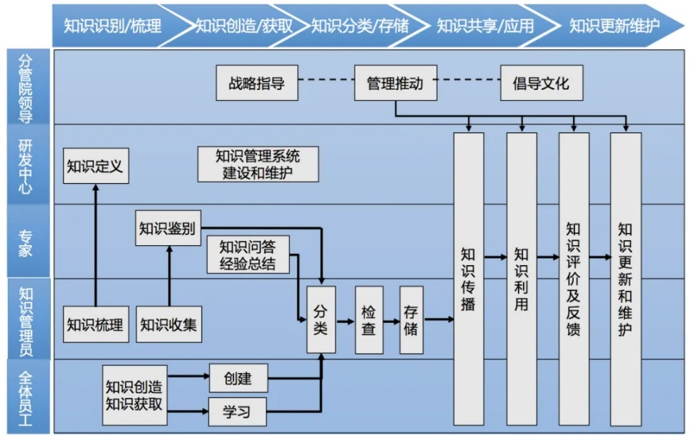
中交四航院知识管理总体流程
- 知识库管理原则
为了确保知识库的有效性和高效运作，制定一套全面的知识库管理原则和标准至关重要。这些原则和标准将指导我们如何组织、维护和优化知识库的内容。以下是知识库管理的基本原则：
- 合规性与道德标准
知识库的管理将严格遵守所有相关的法律、法规和行业标准。这包括数据保护、版权法和行业道德准则。
- 内容质量保证
我们必须制定严格的内容质量标准，确保发布到知识库的每一条信息都经过精心筛选，保证其准确性、可靠性和权威性。这包括对来源的核实、事实的校对以及专业知识的审核。
- 贡献者激励机制
为了激发员工的知识分享热情，我们将设计一系列激励政策。这些政策旨在奖励那些积极贡献知识的员工，并为他们提供易于遵循的指南和模板，以简化分享流程，提高平台的用户友好度。
- 严格的审核流程
我们将建立一个全面的内容审核流程，确保所有提交的新内容都经过专业团队的审查和批准。这一流程将帮助我们维护知识库的高标准，并确保所有内容都符合我们的质量和合规要求。
- 无障碍访问
我们致力于确保所有授权用户都能够轻松访问知识库，无论他们身处何地。这将通过优化搜索功能、提供多设备支持和确保高速响应来实现。
- 精细化权限管理
我们将明确定义不同用户和角色的权限，精确控制谁可以访问、编辑和发布内容。这将有助于保护敏感信息，同时鼓励开放的知识共享文化。
- 数据安全与恢复
为了防止数据丢失，我们将实施定期的数据备份和有效的恢复策略。这包括对备份频率、存储位置和恢复流程的明确规定。
- 性能监控与优化
我们将对知识库的性能进行持续监控，确保系统的快速响应和高可用性。这包括定期的性能评估和必要的技术升级。
- 用户反馈循环
我们将建立一个用户反馈机制，积极收集用户的意见和建议。这些反馈将作为我们不断改进知识库的重要参考。
通过这些原则和标准的实施，我们的目标是打造一个既安全又充满活力的知识库，它将成为员工获取知识、分享经验和促进创新的重要资源。
- 知识库维护策略
为确保知识共享平台上知识库内容的有效性，以下是一些内容更新、维护和淘汰的策略：
- 质量控制流程
实施质量控制流程，确保所有更新的内容都经过审核，以保证其准确性和相关性。对于比较重要的内容，有必要建立评定委员会进行审核。
- 定期审核
设定周期性的内容审核流程，确保所有信息都是最新的。这可以是季度性的、年度性的，或者根据知识更新的速度来定，并可以对于不同类别的知识设定不同的更新频率和淘汰标准。
- 淘汰策略及版本控制
制定明确的淘汰策略，对于不再适用或被新的研究成果取代的知识，进行标记或移除。并为知识库中的文档和资源实施版本控制，以便追踪变更历史，并在必要时回退到旧版本。
- 贡献者激励
建立奖励机制，鼓励用户更新和维护他们贡献的内容。
- 用户反馈机制
建立用户反馈系统，允许用户报告过时或不准确的信息，以便及时进行更新或更正。
- 技术监控
利用技术手段监控内容的使用情况，对于访问量低或未被引用的内容进行评估，考虑是否需要更新或淘汰。
- 自动化更新
使用自动化工具来辅助内容的更新，如自动抓取最新的行业标准或法规变化。
- 紧急更新流程
对于紧急情况，如安全问题或法律变更，建立快速响应机制以确保内容的及时更新。
- 透明度
对于内容的更新和淘汰，及时发布通告，让用户了解知识库更新的最新消息。并可结合订阅功能，进行相应消息的推送。
通过这些策略，可以确保知识共享平台上的知识库内容始终保持最新、最相关，为用户提供最大的价值。
- 知识库访问与权限控制
对于集团级别的知识共享平台，建立一个有效的知识库访问与权限控制策略至关重要，以确保知识的安全、合理利用和知识产权的保护。以下是一些关键策略：
- 用户身份验证
实施强制的身份验证机制，确保只有授权用户才能访问知识库。这可能包括用户名和密码、多因素认证等。
- 角色基础访问控制
根据用户的角色（如普通员工、资深研发人员、管理层等）和职责来分配不同的访问权限。例如，资深研发人员可能有权限上传和编辑内容，而普通员工可能只有阅读权限。
- 数据分类和标签
对知识库中的内容进行分类和标签，以便根据内容的敏感性和重要性来设置不同的访问级别。
- 权限分级
对于敏感或关键知识，实施更严格的访问控制，可能需要额外的审批流程才能访问。
- 审计和监控
记录所有用户对知识库的访问和操作，以便在必要时进行审计和监控。
- 权限定期审查
定期审查和更新用户的权限，以确保它们与用户当前的角色和职责相匹配。
- 知识产权保护
确保知识库中的所有内容都符合公司的知识产权政策，并在必要时实施额外的保护措施。
- 访问控制策略的透明性
向所有用户明确传达访问控制策略，以便他们了解如何正确使用知识库。
- 安全协议和培训
为所有用户定期提供安全协议培训，以提高他们对保护知识库中知识的认识。
- 紧急访问控制
在必要时，如员工离职或设备丢失时，能够迅速撤销或更改访问权限。
- 法律和合规性
确保访问控制策略符合所有相关的法律和行业合规性要求。
- 技术支持
利用先进的技术解决方案，如权限管理软件和加密技术，来支持访问控制策略的实施。
通过这些策略，可以确保知识共享平台既方便用户访问和使用，又能有效保护知识资产的安全和完整性。
- 知识共享激励机制
建立一个集团级别的知识共享平台并鼓励各企业资深研发人员分享设计知识和经验，可以采取以下策略：
- 明确共享价值
向所有企业阐述知识共享平台的价值，包括提高整个集团的创新能力、减少重复工作、促进跨企业协作等。
- 高层支持
获得集团高层的支持和推广，通过领导层的示范作用和政策支持，为知识共享营造良好的文化氛围。
- 激励机制
设计激励措施，如奖励系统、认可制度、职业发展机会等，以鼓励员工分享知识。具体有如下措施：
- 奖励系统：员工贡献的知识内容将匹配获得相应的积分，平台根据积分的多少给与员工提供相应奖励，如奖金、礼品，提高员工贡献知识的积极性。还可以参考百度文库的做法，实行有偿使用，收益归分享者。
- 认可制度：在平台上显眼位置列出优秀分享者，并通过内部通讯或社交媒体平台公开表扬贡献突出的员工。
- 专家地位：为在特定领域有深入知识和经验的员工提供“专家”或“顾问”的头衔，以示尊重和认可。
- 培训和教育机会：为积极参与知识共享的员工提供额外的培训和教育机会，以提升他们的专业技能。
- 职业发展机会：进一步的，将知识分享作为晋升和职业发展的一部分，表明公司重视那些愿意分享知识的员工。
- 保护知识产权
确保平台能够保护分享内容的知识产权，让研发人员放心分享他们的知识和经验。利用技术手段保护平台上的内容，如访问控制、加密和审计跟踪，以防止未经授权的访问和使用。
- 易于使用的平台
建立一个用户友好、易于导航和使用的知识共享平台，降低分享和获取知识的门槛。
- 建立信任
通过建立跨企业的信任关系，鼓励员工之间的开放沟通和合作。
- 定期培训和研讨会
组织定期的培训和研讨会，鼓励资深研发人员分享他们的专业知识，前提员工展示知识共享如何帮助解决实际问题和创造价值。
- 专家答疑
在知识平台里面构建专家答疑模块，可以在线给专家留言，由专家给大家答疑解惑。
- 内容质量控制
确保分享的内容具有高质量和相关性，这样员工才会更愿意参与和使用平台。
- 反馈和改进
鼓励用户对平台和内容提供反馈，并根据反馈进行持续改进。
- 跨企业项目
通过跨企业项目促进合作，让研发人员在实际工作中体验到知识共享的好处。

总结与展望
- 研究结论
总结仿真知识库构建的重要性和研究成果。
仿真知识库的创新点
- 与现有文档管理系统的区别
对比仿真知识库与常规文档管理系统的不同之处。
- 知识库的智能化特性
突出知识库的自学习和自适应特性，以及对复杂查询的支持。
- 未来工作方向
展望知识库技术的发展和未来研究方向。
除了构建仿真知识库，进一步的，提出中车产品设计知识库的构建初步想法和思路，甚至基于这个知识库为中车智能设计及智能设计机器人打下基础。

